


BAR SPORT GATTEO
IN COLLABORAZIONE CON
BAR EUROPA GATTEO
ORGANIZZANO

III° MEMORIAL
MARCONI DAVIDE
Gara Interprovinciale Boccette
Riservata a 2° e 3° Cat. 96 Singoli

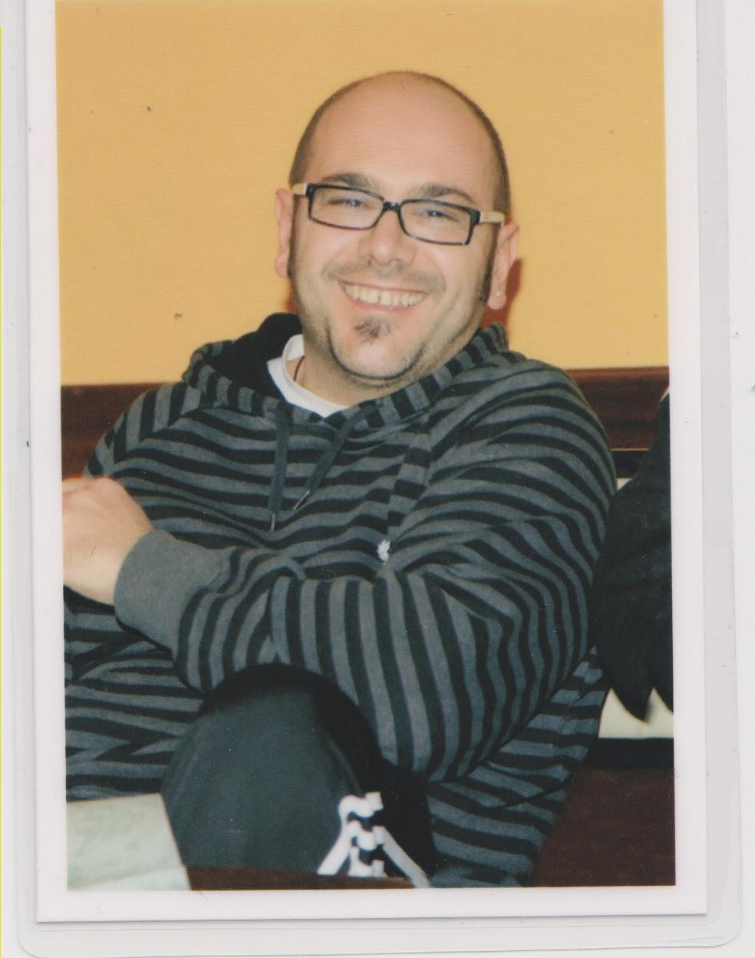
GIORNATE DI GARA

LUNEDI’ 04 FEBBRAIO 2013 ORE 20,30 1 GIRONE - LUNEDI’ 11 FEBBRAIO 2013 ORE 20,30 1 GIRONE

MARTEDI’ 05 FEBBRAIO 2013 ORE 20,30 1 GIRONE - MARTEDI’ 12 FEBBRAIO 2013 ORE 20,30 1 GIRONE

MERCOLEDI’ 06 FEBBRAIO 2013 ORE 20,30 2 GIRONI - MERCOLEDI’ 13 FEBBRAIO 2013 ORE 20,30 1 GIRONE

GIOVEDI’ 07 FEBBRAIO 2013 ORE 20,30 1 GIRONE - GIOVEDI’ 14 FEBBRAIO 2013 ORE 20,30 2 GIRONI

SABATO 09 FEBBRAIO 2013 ORE 14,30 2 GIRONI

FINALE SABATO 16 FEBBRAIO 2013 ORE 14,30

DIREZIONE DI GARA – ARB. NAZ. SIG. AUGUSTO MONALTI
LE ISCRIZIONI SI RICEVONO ESCLUSIVAMENTE AL SEGUENTE NUMERO:

Cell. 3498491556 Sig. Silvani Mirko.
N.B. SPECIFICARE CSB D’APPARTENENZA. OGNI GIOCATORE E’ TENUTO AD INFORMARSI SUL TURNO DI GIOCO
Termine iscrizioni Sabato 02 Febbraio 2013
Montepremi come da tabella Regionale + Trofeo per il vincitore
Vestizione e norme di gioco come da Regolamento F.I.Bi.S. 2012-2013
Il Presidente Regionale Il Presidente ProvincialeO
De Cesari Loris Bianchi Antonio

